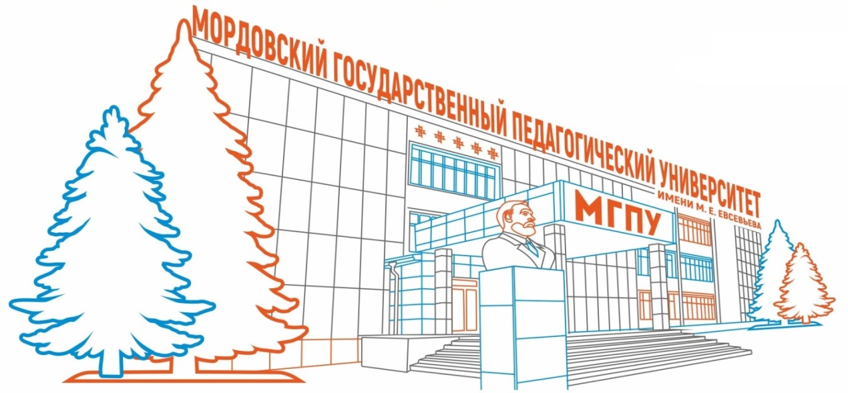

Информационное письмо

Министерство просвещения Российской Федерации

Российская академия образования
ФГБОУ ВО «Мордовский государственный педагогический университет
имени М. Е. Евсевьева»
Мордовский научный центр Российской академии образования

Мордовский государственный педагогический университет имени М. Е. Евсевьева приглашает Вас принять участие в работе Х Международной научно-практической конференции «Актуальные проблемы германистики и методики преподавания иностранных языков», которая состоится 19−20 ноября 2020 года.
В ходе работы конференции планируется рассмотреть широкий круг вопросов, связанных с теорией и методикой преподавания иностранных языков в различных образовательных учреждениях. В центре внимания конференции проблема языкового образования в России, в том числе вопросы, связанные с модернизацией педагогического образования, реализацией раннего обучения иностранному языку, внедрения информационно-коммуникационных технологий в процесс обучения иностранному языку. В рамках конференции пройдет работа следующих секций:
– Теория методики обучения иностранным языкам.
– Практические вопросы методики обучения иностранным языкам.
– Лингвистика и межкультурная коммуникация.
– Технологии раннего обучения иностранным языкам.
– Современные информационно-коммуникационные технологии в обучении иностранным языкам.
Основные формы работы конференции: дискуссионные площадки, секции, лекториум.
Рабочие языки конференции – русский, английский, немецкий, французский.
По итогам работы конференции планируется подготовка электронного сборника статей (включая присвоение кодов ISBN, УДК и ББК), его регистрация в ФГУП НТЦ «Информрегистр» и размещение в РИНЦ.
Заявка на участие в конференции (пример названия файла: Иванов_заявка) представляется до 9 ноября 2020 года на адрес e-mail: mgpi.konf@yandex.ru по следующей форме (с пометкой «2020_Актуальные проблемы германистики и методики преподавания иностранных языков»):
- Фамилия, Имя, Отчество
- Место работы / учебы (полностью)
- Должность
- Ученая степень
- Ученое звание
- Название статьи
- Контактный телефон, адрес, электронная почта
Статью в объеме от 5 до 7 страниц с аннотацией, ключевыми словами, УДК, ББК (пример названия файла: Иванов_статья); отсканированную копию квитанции об оплате публикации с указанием ФИО плательщика (пример названия файла: Иванов_квитанция) представляются в Оргкомитет до 19 ноября 2020 г. по адресу e-mail: mgpi.konf@yandex.ru (с пометкой «2020_Актуальные проблемы германистики и методики преподавания иностранных языков»).
Стоимость статьи составляет 100 рублей за каждую страницу текста. При выполнении работы в соавторстве оплата производится от имени первого автора.
Требования к оформлению статьи.
- Текст рукописи набирается шрифтом Times New Roman размером 14 с межстрочным интервалом 1,0 поля страниц: верхнее поле – 2 см.; нижнее поле – 2 см.; левое поле – 2 см.; правое поле – 2 см.
- Ссылки на литературу в тексте заключаются в квадратные скобки с указанием номера источника и страницы (например, [1, с. 19]). Список использованных источников располагается по алфавиту.
- Текст статьи должны предварять индексы УДК (универсальная десятичная классификация) и ББК (библиотечно-библиографическая классификация).
- Структура статьи включает следующие элементы:
Блок 1 – на русском языке:
- название статьи;
- автор(ы);
- адресные данные авторов: (организация(и), место нахождения организации (город, страна), электронная почта всех или одного автора);
- ключевые слова;
- аннотация (авторское резюме) (50 – 80 слов) НЕ МЕНЬШЕ.
Блок 2 – информация Блока 1 в романском алфавите (транслитерация и перевод соответствующих данных) в той же последовательности: авторы на латинице (транслитерация); заглавие, аннотация, ключевые слова, название организации, место нахождения организации (город, страна) – на английском языке.
Блок 3 – полный текст статьи.
Блок 4 – «Список использованных источников» на русском или другом языке (язык оригинала) (ГОСТ Р 7.0.100–2018 «Библиографическая запись. Библиографическое описание. Общие требования и правила составления»).
Для включения в сборник принимаются ранее не опубликованные статьи с оригинальностью не менее 70 %.

По вопросам организации и участия в Конференции обращаться по адресу:
430007, Республика Мордовия, г. Саранск, ул. Студенческая, 13 б, кафедра иностранных языков и методик обучения. Тел: 8 (8342) 33-93-36 (Лазутова Людмила Андреевна, Левина Елена Александровна), e-mail: mgpi.konf@yandex.ru (с пометкой «2020_Актуальные проблемы германистики и методики преподавания иностранных языков»).

ОРГКОМИТЕТ

Приложение

Образец оформления статьи
УДК 378.046.4
ББК 74.58

ФОРМИРОВАНИЕ ЛИНГВИСТИЧЕСКОЙ КОМПЕТЕНЦИИ ПРИ РАБОТЕ НАД ПЕСНЕЙ НА УРОКЕ НЕМЕЦКОГО ЯЗЫКА

ЛАЗУТОВА ЛЮДМИЛА АНДРЕЕВНА
ФГБОУ ВО «Мордовский государственный педагогический
университет имени М. Е. Евсевьева», г. Саранск, Россия, l_lasutova@mail.ru

АННОТАЦИЯ: В статье рассматриваются особенности обучения иностранному языку на младшем этапе. Лингвистическая компетенция является основным компонентом коммуникативной компетенции. Для формирования лингвистической компетенции целесообразно использовать песенный материал, с помощью которого можно проводить фонетическую зарядку в начале урока, а также вводить, закреплять и тренировать и лексико-грамматические навыки. Песенный материал отражает страноведческую специфику и обладает культурологической ценностью.

КЛЮЧЕВЫЕ СЛОВА: лингвистическая компетенция, урок иностранного языка, песенный материал, методика работы над песней, начальный этап обучения иностранному языку.

THE FORMATION OF THE LINGUISTIC COMPETENCE WHILE WORKING ON SONGS AT THE LESSONS OF THE GERMAN LANGUAGE

LAZUTOVA LUDMILA ANDREEVNA
Evsevyev State Pedagogical University of Mordovia, Saransk, Russia, l_lasutova@mail.ru

ABSTRACT: The peculiarities of foreign language teaching at the initial grade stage are observed in this article. The linguistic competence is the main component of the communicative competence. It is appropriate to use song material for the formation of the linguistic competence, as it is possible to conduct phonetic warming-up and also to introduce, to strengthen and to train lexical and grammatical skills with the help of it. Song material reflects the cross-cultural specificity and possesses cultural value.

KEY WORDS: the linguistic competence, the lesson of foreign language, song material, methods of working on songs, the initial stage of foreign language teaching.

Текст текст текст текст текст текст текст текст текст текст текст текст текст текст текст текст текст текст текст текст текст текст текст текст текст текст текст текст текст.

Список использованных источников

1. Актуальные вопросы разработки адаптированной основной общеобразовательной программы для обучающихся с тяжелыми нарушениями речи на этапе основного общего образования / А. А. Алмазова, О. Е. Грибова, Г. П. Матюхова, С. В. Воронец. – Текст : непосредственный // Воспитание и обучение детей с нарушениями развития. – 2019. – № 8. – С. 18–25.
2. Кузнецова, Е. М. Механизм запуска инновационного роста в России / Е. М. Кузнецова. – Текст : непосредственный // Акмеология. – 2019. – № 3. – С. 12–18.
3. Тихомирова, Е. Д. Использование современных педагогических технологий музыкального образования дошкольников как один из способов развития музыкально-творческих способностей дошкольников / Е. Д. Тихомирова. – Текст : электронный // Вестник КемРИПК. – 2019. – № 1. – С. 206–210. – URL: https://www.elibrary.ru/item.asp?id=39158320. – Дата публикации: 21.01.2019.
4. Юдина, Г. В. Развитие творческих способностей младших школьников через средства аппликационной работы / Г. В. Юдина, А. Ю. Лошкова. – Текст : непосредственный // Актуальные проблемы естественно-технологического образования : сборник научных статей по материалам Международной научно-практической конференции – 54-е Евсевьевские чтения, 28–29 марта 2018 г. / редколлегия: М. В. Лабутина, Т. А. Маскаева, В. В. Панькина ; Мордовский государственный педагогический институт. – Саранск, 2018. – С. 172–173. – ISBN 978-5-8156-0963-1.
Банковские реквизиты

Организационно-правовая форма и наименование | Федеральное государственное бюджетное образовательное учреждение высшего образования «Мордовский государственный педагогический университет имени М. Е. Евсевьева»
Сокращенное наименование в соответствии с Уставом | МГПУ, Мордовский государственный педагогический университет имени М. Е. Евсевьева
ИНН/КПП | 1328159925/132801001
ОГРН | 1021301115791
ОКПО | 02080256
ОКАТО | 89401366000
ОКВЭД | 80.30.1
ОКТМО | 89701000
ОКОГУ | 1322500
ОКФС | 12
ОКОПФ | 20903
Юридический адрес | 430007, г. Саранск, ул. Студенческая, д.11а
Почтовый адрес | 430007, г. Саранск, ул. Студенческая, д.11а
Телефон/ факс | (8342) 33-92-50, 33-92-67
Адрес электронной почты | general@mordgpi.ru, financial@mordgpi.ru
Наименование банка | Отделение – НБ Республика Мордовия г. Саранск
Расчетный счет | 40501810122022007002
Получатель | УФК по Республике Мордовия (МГПИ л/с 20096У16570)
БИК банка | 048952001
В назначении платежа КБК | 00000000000000000130 – оргвзнос «Актуальные проблемы германистики и методики преподавания иностранных языков»
Ректор | Антонова Марина Владимировна действует на основании Устава

В квитанции необходимо указать назначение платежа: КБК 00000000000000000130 – оргвзнос на конференцию «Актуальные проблемы германистики и методики преподавания иностранных языков».

